Übersicht | X-oil | Menü | Programme | Glossar | Themen | Update

X-oil

Inventurliste, Soll/Ist-Vergleich [xoinv6]
Mit diesem Programm ist die Erstellung einer Inventurliste oder eines Soll-Ist-Vergleichs in Listenform und CSV-Datei möglich.
Bitte beachten Sie auch BSTMON Inventurbewertung.

Auswahl
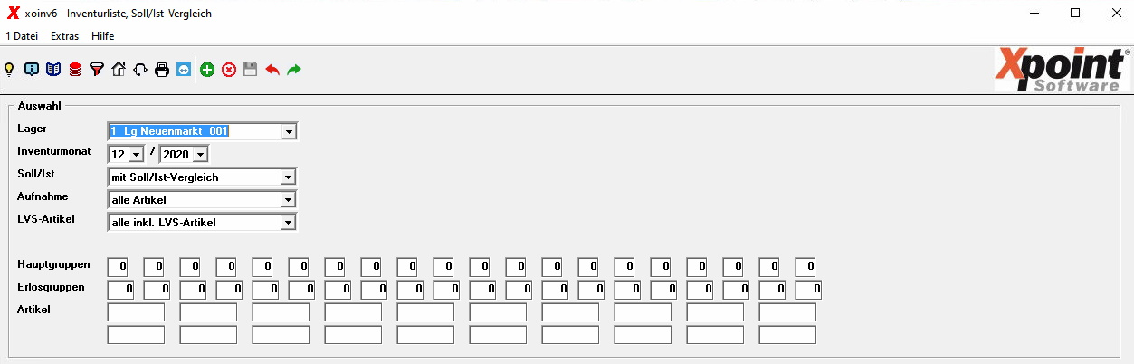
Geben Sie das Lager und den Inventurmonat ein. Entscheinden Sie dann zwischen
- ohne Soll-/Ist-Vergleich (= nur Inventurdaten ohne Sollzahlen)
- mit Soll-/Ist-Vergleich
- nur Soll-/Ist-Abweichungen (= Soll-Ist-Vergleich, nur abweichende Mengen)
Bei der Auswahl 'Aufnahme' legen Sie fest, ob alle nicht aufgenommen Artikel mit Inventurbestand „0“ gebucht werden sollen (= 'alle Artikel'). Bei Auswahl 'nur aufgenommene Artikel' werden Artikel ohne Inventureingabe auch nicht ausgewertet.
Bitte beachten Sie die Auswahl 'Aufnahme', da dies ganz entscheindend für eine erfolgreiche Inventurverbuchung ist.
Bei der 'Artikelauswahl' können Kunden mit aktiviertem Lagerverwaltungssystem zusätzlich entscheiden, ob LVS-Artikel berücksichtigt werden sollen.
Des weiteren kann nach Hauptgruppen, Erlösgruppen und einzelnen Artikeln gefiltert werden.
Es wird eine Liste mit dem Namen inventr erzeugt.

Listen

a) Soll/Ist-Vergleich
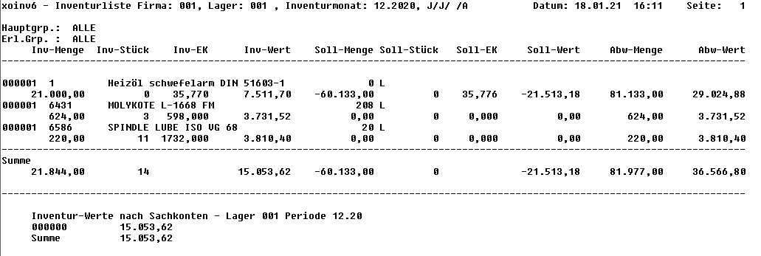
Am Ende der Liste wird eine Aufstellung der Sachkontensummen ausgegeben. Für eine Trennung nach Sachkonten pflegen Sie im Artikelstamm bitte das Feld „Bestand“ im Reiter „Fibu+Kore“.

b) Inventurliste (nur Inventurdaten ohne Sollzahlen)
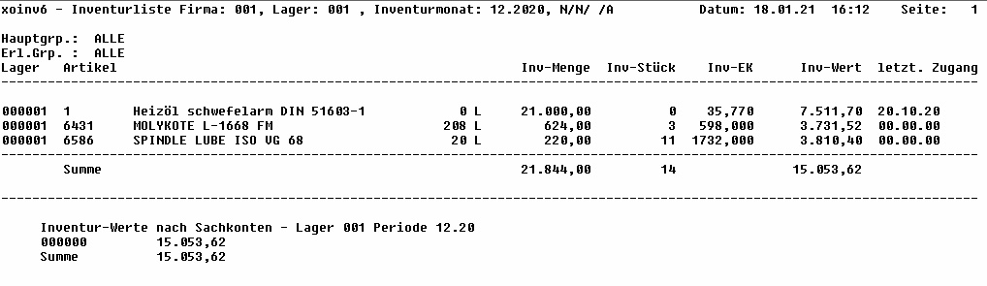

Sachkontenliste
Zusätzlich wird die Aufstellung der Sachkontensummen als eingene Liste (invwert) ausgegeben.

Übersicht | X-oil | Menü | Programme | Glossar | Themen | Update

